學習導報 9133號 中華民國九十二年六月六日星期五出刊 
週別：第十七週 中心德目：國際瞭望 發行人：張日新校長
總編輯：陳國俊教務主任 執行編輯：郭妙霓老師 印刷：蕭麗珠小姐
插圖：黃振鴻同學 網址： http://163.22.77.2/index1.htm → 創新教學 → 學習導報
地址：南投縣544國姓鄉石門村國姓路237號國姓國中 電話：(049)2721144

語文學習領域（國文科）

豐富人生—讀後感 三年一班18號詹如雅
豐富人生是一本思考人生的散文集，一則又一則的故事，都是以「人」為例。
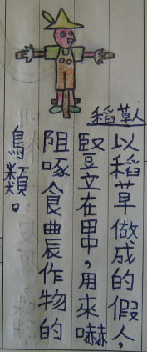
內容是在說明人生觀點，以及如何使自己的人生活了起來，文章中提到了，「自立境」、「追求境」、「淑世境」這三種重要的素質，是達到豐富人生的境界。什麼是「自立境」呢？自立境是指自己跟朋友的關係來說的，它的基本精神是「把自己的幸福建立在自己的努力上。」有一句話說，「朋友要互相幫助。」如果把這句話納入自立境中，就會變成「我應該幫助我的朋友」而不是「我的朋友應該幫助我。」我們要做那個幫助朋友的人，不做那個等待朋友幫助的人。
一個進入「自立境」的人，永遠是他的朋友喜樂的泉源。儘管他所有的朋友都忙得「相見不下馬、各自奔前程」，他仍然保住自己的快樂。因為他知道自己也在奔馳，所謂閒情，現代人對它早已十分陌生。他有自己的努力、自己的方向，能夠自我肯定，不必把所有的朋友拉下馬來，肯定他，他讓所有的朋友放心。在所有的朋友忙得雙目發直，凝注前方，沒有時間陪伴他的時候，他快樂依舊，自在依舊。能「自生」，而不是「自滅」。
而「追求境」是指名、求利，一個人，如果真正的不求名、不求利、不求東、不求西，乾乾淨淨的什麼也不追求，那就不是一件好事了。人生應該有所追求，追求生命力的表現，也是生命存在應有的徵象，一個人，哪怕所追求的是一種沒什麼意思的東西，也比什麼也不追求強得多。一個崇尚「安分守己」的人，也應該為那個「分」確立含義，然後追求「守」的工夫的精進。不管怎麼樣，不要違反生命的自然，迷信生命凝凍的可能，生命無法凝凍，沒有向上的追求，就只能向下墮落，追求是可喜的，但是我們所期待的追求，應該都是向上的，而不是向下的。為了使生命活動不息，每一個個體維持一種「追求狀態」，這是對社會的進步十分有益的事。最要緊的是不要「誤追」，不要從事對群體有害的追求。
一個人一進入「追求境」，他的整個生命就會呈現動態。他的一切活動也會自然組合成有目標的行動，他用不著研究他為什麼活著，因為目標就在他的前方，他早已邁出了腳步。所謂幸福，就蘊含在這種狀態中。
而淑世境是說，一個奮鬥成功的人，往往過分強調他的一切成就全靠自己的努力，少數曾經遇到過嚴重的挫折，含淚咬牙苦熬過來的人，在有了成就之後，心理上更往往具有向社會報復的傾向，他們這種說法和想法，雖然都有客觀的事實作根據，令人遺憾的是，他們只關心事實的局部，並沒照顧到事實的整體。
每一位奮鬥成功的人，都像是社會培植的好樹。他應該懂得「回饋」社會，然後他所成就的一切才能產生意義，一個人能夠體認到自己的汗是為群體的進步和幸福而流，才會有真正的快樂，不要存有「揚眉吐氣」的庸俗念頭。心中有愛的父母，面對幼小的兒女，總是彎腰低頭，伸出雙手。一個具有這種「愛護社會」心態的人，才能算是真正邁入人生的「淑世境」，所以，人生是很短暫的，一眨眼，就過了許多年，但是在這短暫的時光裡，一定要好好的把握每一分、每一秒，千萬不要讓回憶是空白的，讓青春流失掉了，一定要讓自己的人生過的很精彩，多彩多姿的，這樣，才不枉做人的樂趣啊！

「心靈雞湯」讀後感 三年三班20號曾婉琳
最近在看一本書—心靈雞湯。我為什麼會看這本書呢？因為，這本書好看嘛！
我特別喜歡的是「青少年篇」，裡面是一百零一則關於青少年的真情心靈故事。裡面的故事都好感人，有些還能幫助我解開心裡深處，不敢向別人訴說的結。
裡面有一篇是：「無條件的母親」。故事內容是關於一個十五歲的叛逆女孩，她最擅長的一件事，就是傷害她的母親，她常常和一些一看就知道是不良少年的人混在一起，而且還常常半夜溜出去，她甚至很喜歡這種生活。那時候的她，心裡充滿著「仇恨」，製造痛苦，是她最喜歡做的事。後來她突然懂事了，她突然想通了，她深深的覺得對不起她的母親，她想要以「死」來表示她的歉意，但是她自殺沒成功，她醒來時已經在醫院的病房裡了，她看見母親滿是淚水的臉，開口對她說了一句，最有感情、最溫暖，也是她生平第一次說的：「媽，對不起，我不會再讓妳哭泣了……。」
曾經我也是個狂妄無知，認為「只要我喜歡，有什麼不可以。」我做了很多傷害我家人的事，但是我的母親，不斷地接納我、開導我，為的就是讓我走回正途。
我敢說世界上最偉大的人莫過於自己的母親了，只有母親會保護你，不會騙你，給你最溫暖的呵護，對你的愛永遠不會比別人少，所以，我們做子女的一定要知恩圖報，要懂得孝順，『樹欲靜而風不止，子欲養而親不待』，不要等到母親不在了，沒辦法再愛你了，才後悔當初沒有好好的孝順過她，人生只有一次，母親也只有一個，所以要及時孝順才行吶！！

如何提升校園書香 一年三班22號潘再鎔
古人云：「書中自有黃金屋」，是的，書不僅能增廣見聞，亦能修養身心，就因這句話，我有個想法：帶動校園，提升校園的文書氣息。
但是，該怎麼做呢？想必須下很大的功夫吧！其實這也未必，因為只要一個小動作，就能帶動大家了呢！好，首先，大家在家中各帶一本書，看完了再互相交換，一個月後，再帶新的書到學校，並切記一句拿破崙曾說過的：「如果你是弱者，你是你自己最大的敵人」，千萬別輕言放棄，日復一日，久而久之，自己也有了滿腹的經綸，這，正是成功的第一步。接著再推動到整個校園，並經由小組背誦活動，使讀書方法更多元化，另外，還可增加一些文藝比賽，例如：查字典比賽、剪貼報紙比賽、等，這些都是增加書香氣息的好方法。
而讓看書更有效率的作法，就是「聽、說、讀、寫」，多聽老師的講解並再讀過幾遍，最後用自己的口語再覆述一次，並多模寫，這樣一定對學習更有幫助，而這些方法都必須養成習慣，也就是我們所說「活到老，學到老」，只要秉持著終身學習的態度，這樣我們的一生就能充滿文藝的書香氣息。
人家說：「天下無難事，只怕有心人」，只要我們有心，想提升校園書香，那又有什麼困難的呢？海格立斯曾說：「將來，屬於那些自立不懈的人」，沒錯，讓我們共同努力，把姓中的書香氣息發揚光大吧！

教務處通報

- 南投縣立國姓國中九十一學年度第二學期第二次段考各班前三名以及優等之同學名單：
班級 | 第一名 | 第二名 | 第三名 | 優等
一年一班 | X |  |  | 陳婉瑜、劉邦強、劉軒華
一年二班 | 林麗芬 | 邱靜怡 | X | 黃雅采
一年三班 | 姚薰每 | 潘再鎔 | 江怡潔 | 陳婷婷、吳怡萱、黃秋錦、游佳慈、林怡君、田子芸、劉日玄、  葉金鳳、郭姝妤、徐嘉苓、黃紹荃、陳憲芳
一年四班 | 詹依蓉 | 司秉杰 | 詹國志 | X
二年一班 | 鄭憲昇 | 劉致宏 | 林佳良 | 陳麗如、蔡哲、高偉傑、湯凱翔、吳宜家
二年二班 | 張惠喬 | X | 陳雪英 | 陳柏彣
二年三班 | 蕭惠怡 | X | X | 魏慎君、賀思瑜
二年四班 | 徐嘉駿 | X | X | 簡婉如、曾旻鈞
三年一班 | 范剛瑋 | 曾麗菁 | X | 劉昕倫
三年二班 | 邱治強 | X | 林佳申 | 江政鴻
三年三班 | 曾慧仙 | X | X | 許苡晨、劉允茹
三年四班 | 郭盈君 | 徐乙心 | 廖于翔 | 何念雅、蕭誌斌、羅任佑、王雅玟、林麗玲、洪寶貴、魏遠照、  葉依婷、王鳳瑜、張育華
註：優秀獎學金之發放將給予第一名：250元；第二名：200元；第三名：150元；以及優等：100元。
X：從缺。資料來源：教務主任陳國俊老師29May03

- 三年級基測延後，中投區九十二年度高中高職申請、甄選入學請三年級導師於7月2日星期三協助學生回校報名申請、甄選入學作業，並訂於7月1日星期二下午領取第一次基測成績單；登記分發入學懇請三年級導師於8月13~14日星期三、四聯繫學生回校報名登記分發入學作業，至於三年級同學要規矩一點，否則畢業證書變成結業證書。（資料來源：註冊組長莊金木老師05Jun03）

- 第十七週六月二日星期一至六月六日星期五之「午餐生活英語」內容：

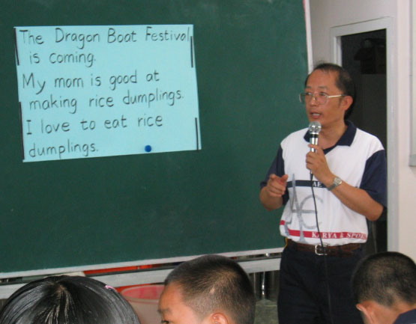 |  | 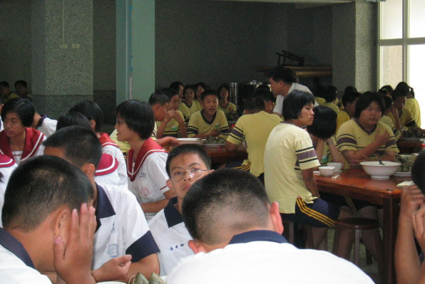
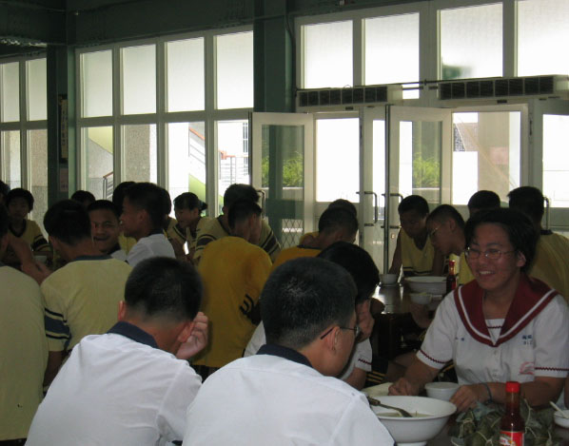 | 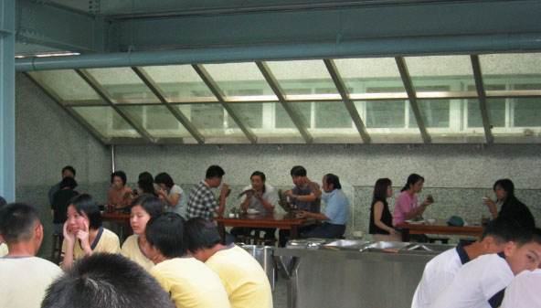
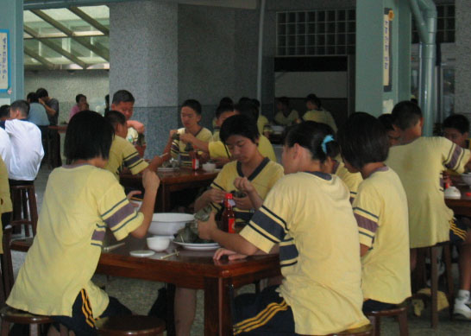 |  |  | 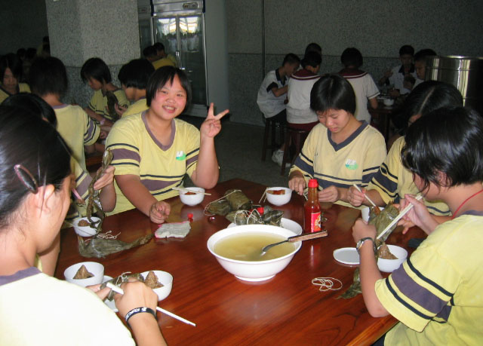
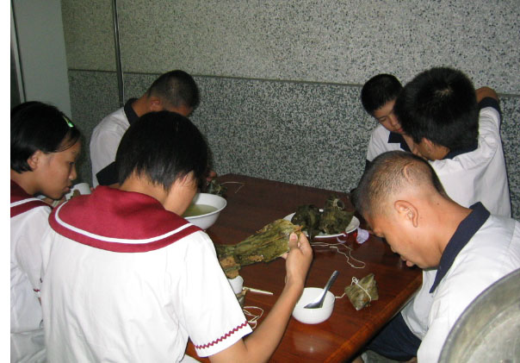 |  |  |  | 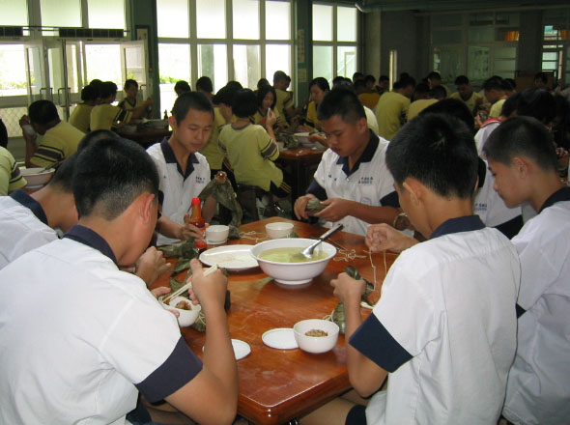
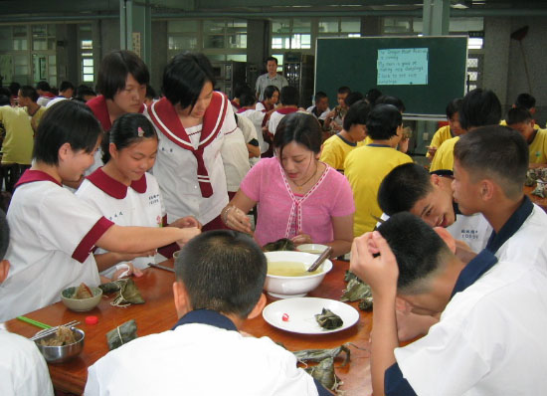 |  |  |  |  | 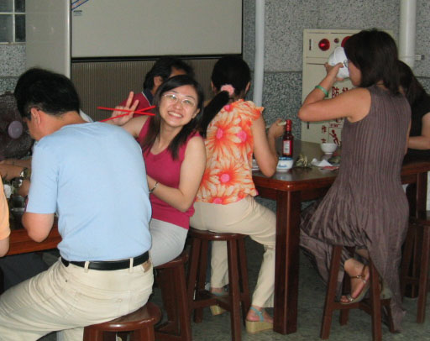
。＿。
Could you find where our principal is?
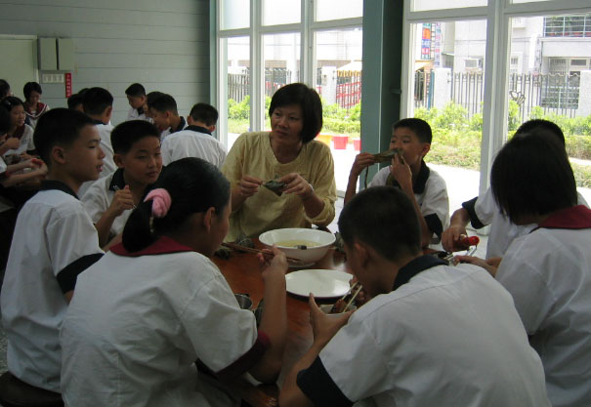 |  |  | 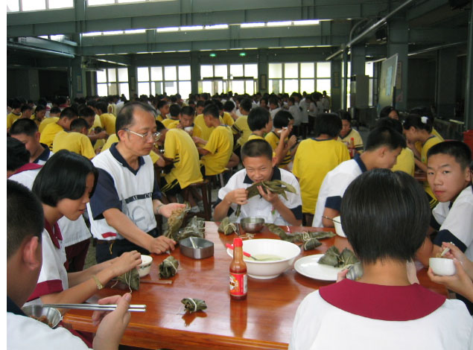
Dragon Boat Festival 端午節
The Dragon Boat Festival is coming. 端午節快到了！
My mon is good at making rice dumplings. 我媽媽很會包粽子。
I love to eat rice dumplings. 我愛吃粽子。
註：午餐生活英語列入段考範圍；資料來源：英語科白如川老師02Jun03；圖片來源：郭妙霓老師03Jun03

- 南投縣政府告知本校請充分利用縣府已建置之遠距教學(e-learning)系統（網址：http://elearn.nthg.gov.tw），製播與學校相關事務之宣導及課程影片，供民眾利用網頁瀏覽器隨選播放。（資料來源：教務主任陳國俊老師02Jun03）

學務處通報

- 第十六週秩序整潔比賽，獲得優勝的班級公布如下。
秩序比賽 | 一年級 | 二年級 | 三年級 | 整潔比賽 | 一年級 | 二年級 | 三年級
秩序比賽 | 一年三班 | 二年一班 | 三年四班 | 整潔比賽 | 一年四班 | 二年一班 | 三年四班
資料來源：生輔組長賴志峰老師02Jun03

秩序比賽由一年三班、二年一班、三年四班獲得榮譽班；整潔比賽由三年四班獲得榮譽班；其他獲得優勝的班級為一年四班與二年一班。並由值週導護郭憲璋老師（02Jun03）進行講評：

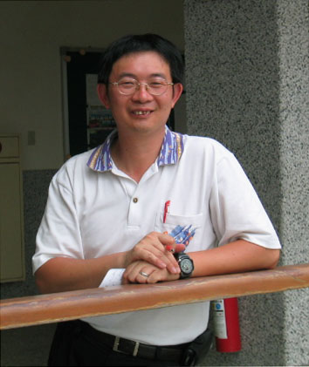
（一）全校響應防制「SARS」疫情：
1. 天天量體溫；
2. 漂白水拖地；
3. 酒精擦拭金屬（門把、、、）；
4. 週五將教室桌椅「淨空」，以便鄉公所每週消毒。

（二）整潔、秩序是每天每時每分，都需要注意的。
當我們用「心」學習，我們將會改變「態度」；「態度」會改變「行為」；「行為」會改變「習慣」；「習慣」會改變「性格」；「性格」會改變「命運」；「命運」會改變「人生」。

- 民國九十二年六月六日星期五週會時間(PM2:05~2:50)進行得勝課程結業式。（資料來源：諮商中心主任陳音音老師02Jun03）

- 每天量體溫注意事項：有發燒時，打電話問醫師或發燒諮詢專線(134或177)。（資料來源：體衛組長洪銘鴻老師02Jun03）

- 民國九十二年六月十三日星期五週班會時間(PM2:05~3:40)舉辦社團成果展。（資料來源：生輔組長賴志峰老師02Jun03）

諮商中心通報

- 國立仁愛高農劉校長於中午12:20~1:00蒞臨本校，對本校三年二班、三年三班進行升學宣導。（資料來源：諮商中心主任陳音音老師02Jun03）

- 國立草屯商工與國立台中高工進修學校（補校）報名表業已發售，請大家好好努力準備畢業。（資料來源：諮商中心主任陳音音老師05Jun03）

總務處通報—防煞總動員

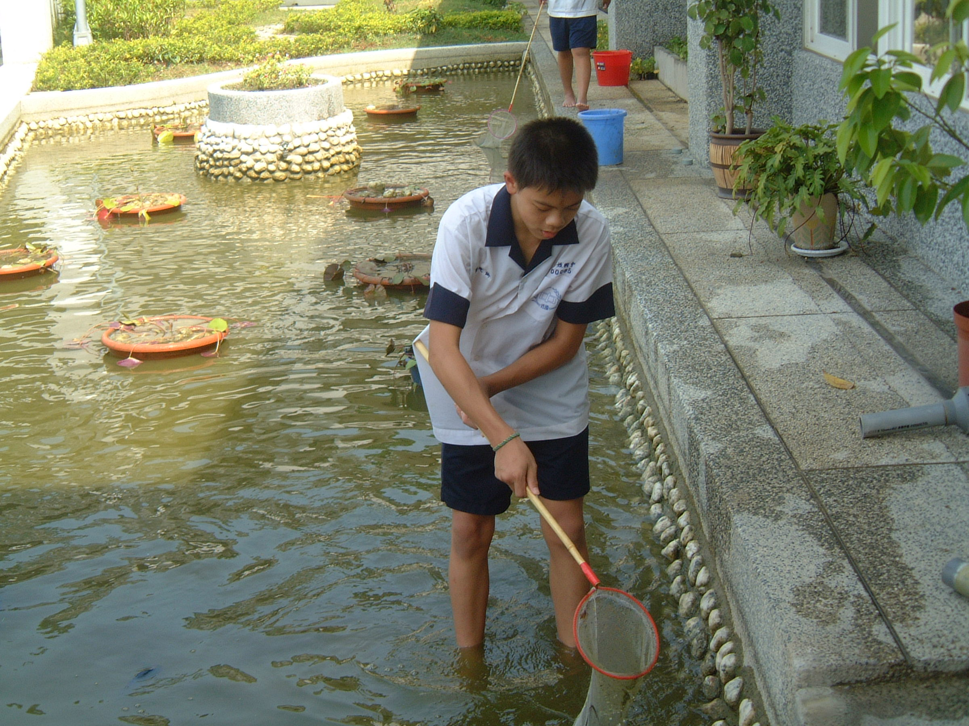 | 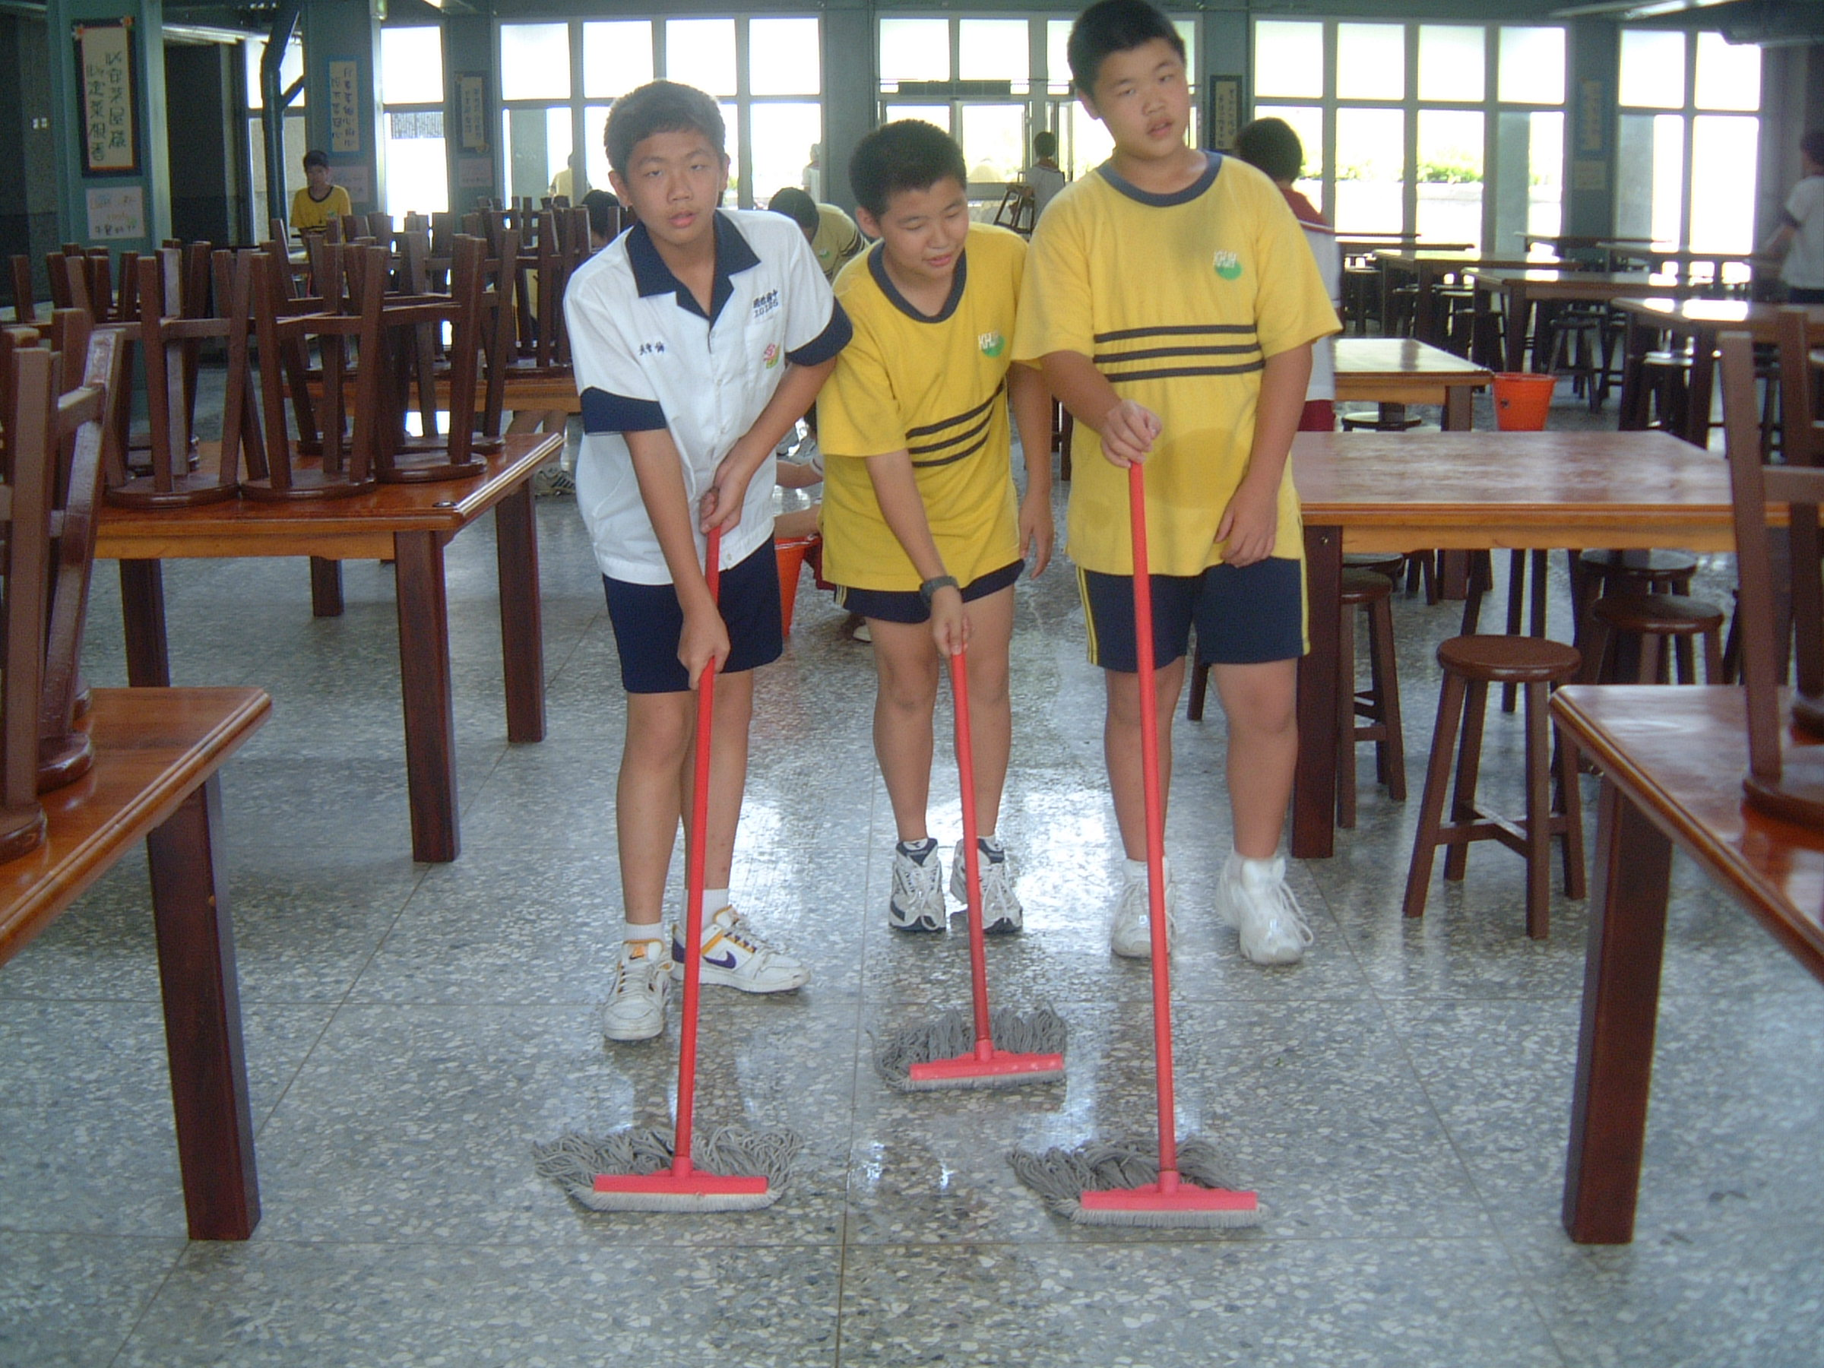 | 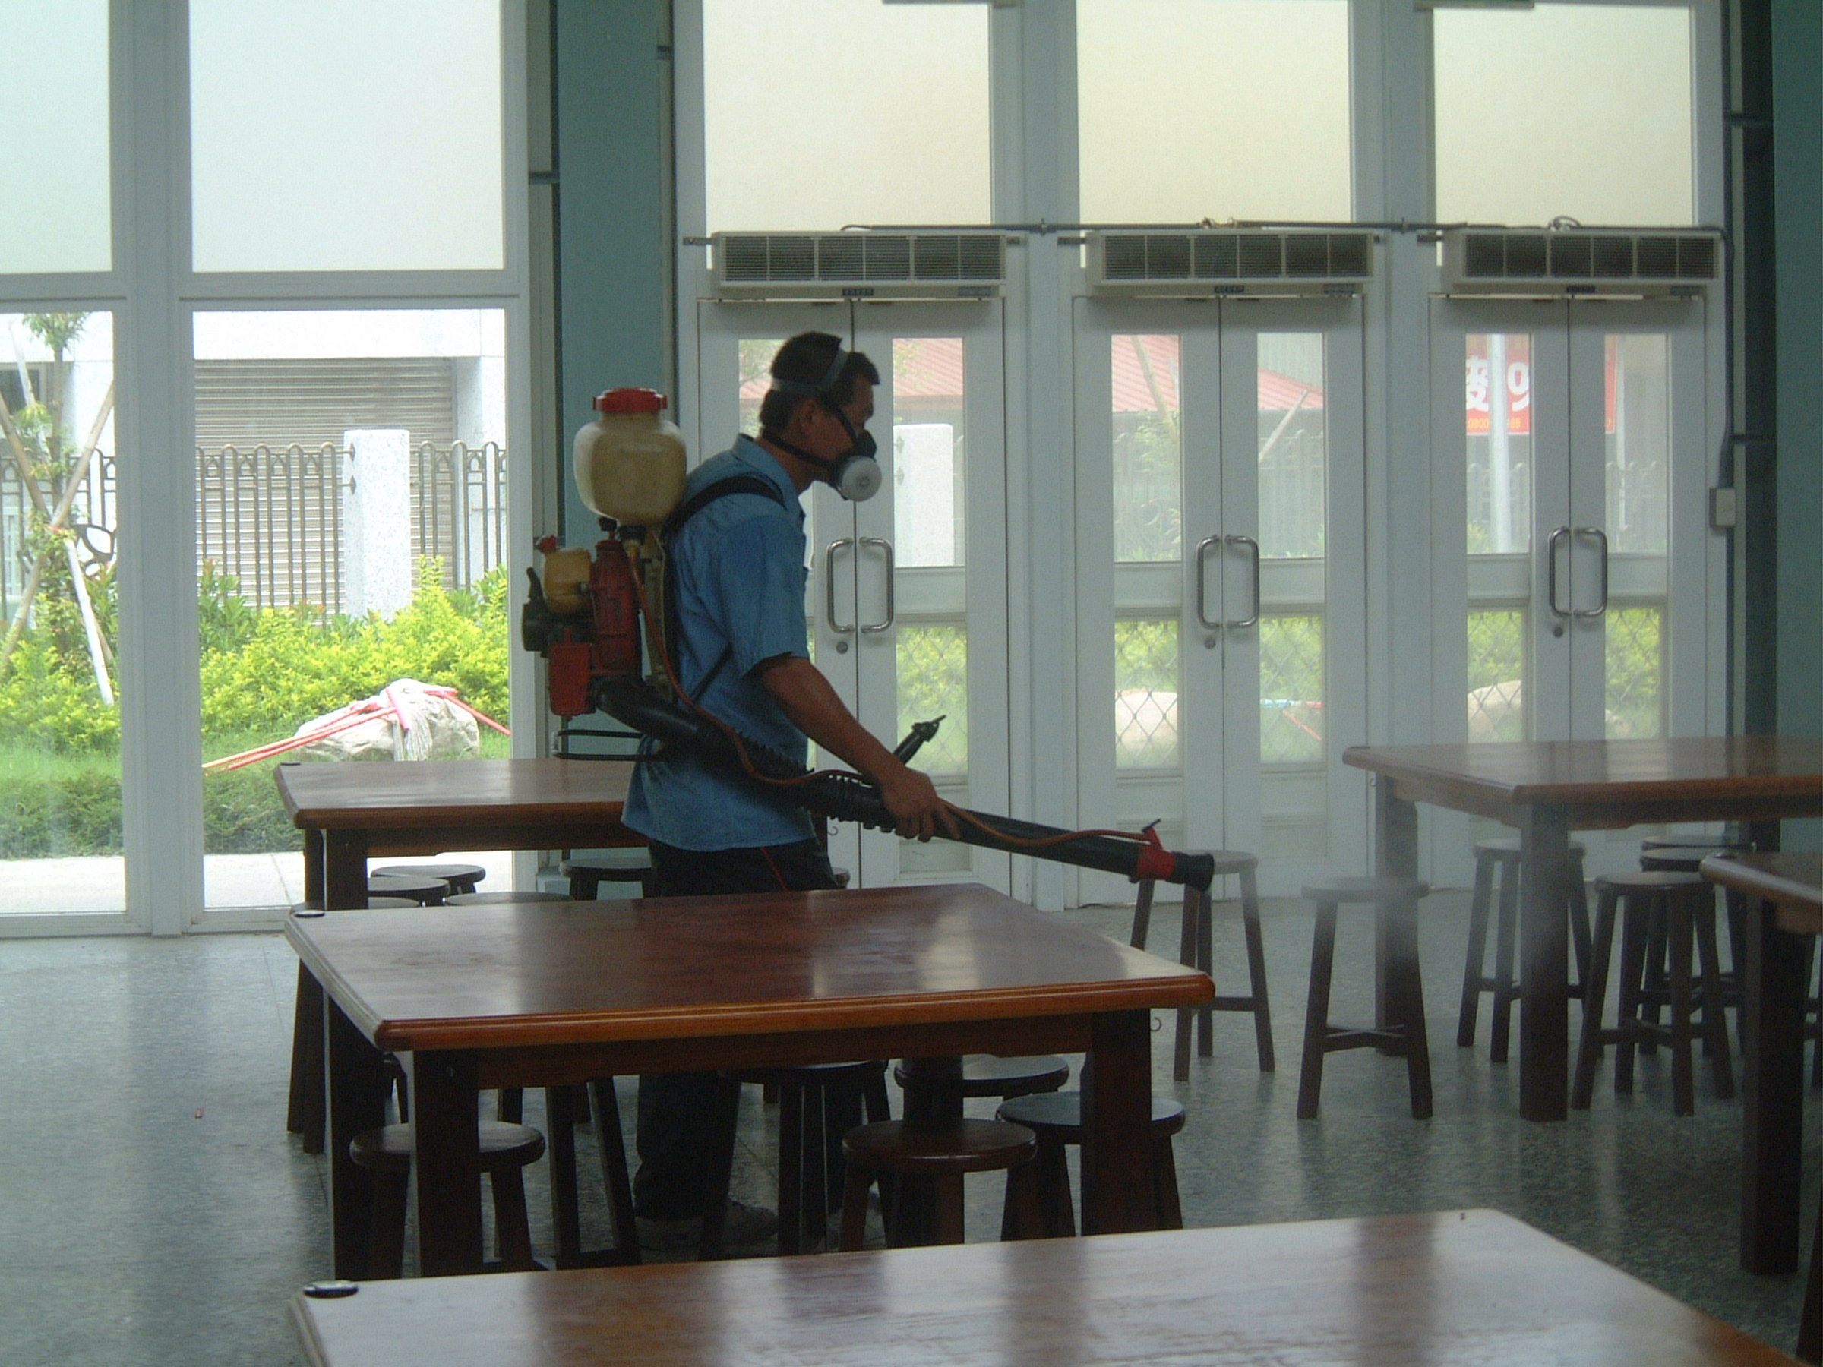
協助清水池 悠游魚兒樂 | 午餐義工協助地板大消毒 | 進行餐廳消毒工作
資料來源：總務主任劉耀桐老師05Jun03

自然與生活科技領域

研討內容：竹筒炮
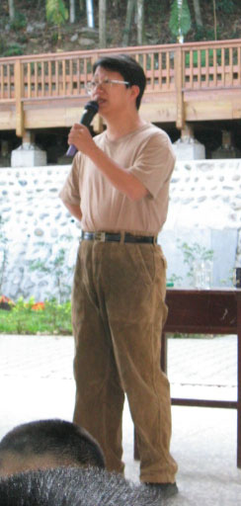 | 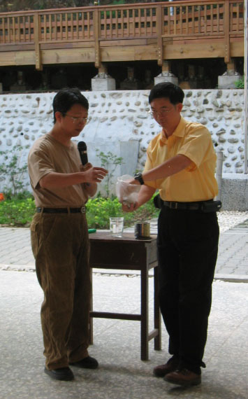 | 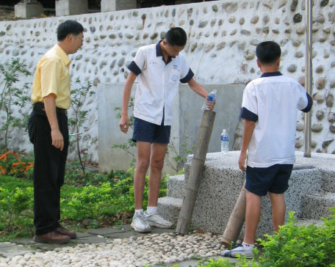
內容解說：莊金木老師、郭憲璋老師；動作示範：劉南光同學、林聖智同學；圖片來源：郭妙霓老師30Apr03

- 歷史
竹筒炮是傳統的炮竹之一，目前已不多見。過去因為農民收割要趕走鳥群，而用來嚇鳥或是早年用來迎神賽會增加熱鬧氣氛時使用。「炮竹聲中除舊歲」，炮竹所指的，就是這種一根根長長的竹筒炮。近來盛行復古風潮，許多人回味往日童玩之際，便想到在許多民俗慶典中有貴客來訪時用竹筒炮震撼人心的巨大聲響當作禮炮來迎賓，相當別致。

- 作法
  - 裁取筆直的竹筒，把竹節內部挖通，留下最底下的竹節，並於此竹節頂鑽開一引火洞。
  - 引火洞放一小段引火線，以「電石」為火藥，倒入筒中加水後，即會冒出大量煙霧，再點燃引火線，即會發出如高射炮般的聲響，有時筒炮口也會冒煙，頗為震撼。

- 原理
  - 俗稱「電石」或「電土」的物質含有碳化鈣（CaC₂）的化學成份，CaC₂遇到水即起化學變化產生產生可燃性氣體乙炔（C₂H₂）。
CaC₂ ＋２H₂O Ca(OH)₂ ＋ C₂H₂
  - 乙炔（C₂H₂）點燃後，產生氣爆，發出碰的聲音，再加上竹筒本身的共鳴作用使聲變得非常響亮。

- 課程應用
炮身製作-------生活科技
電土加水-------理化的化學反應及有機化合物
爆鳴聲----------理化的聲音的共振

資料來源：92年4月8日於教務處前會議桌所進行的自然與生活科技領域研討內容，出席人員為陳國俊主任、莊金木老師、郭憲璋老師、洪銘鴻老師、林源奇老師

保防宣導短語： 嚴防諜 姑息敵人害自己，疏忽安全危家園。（資料來源：南投縣調查站20Feb03）

